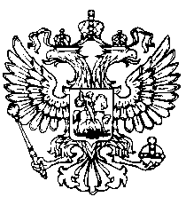
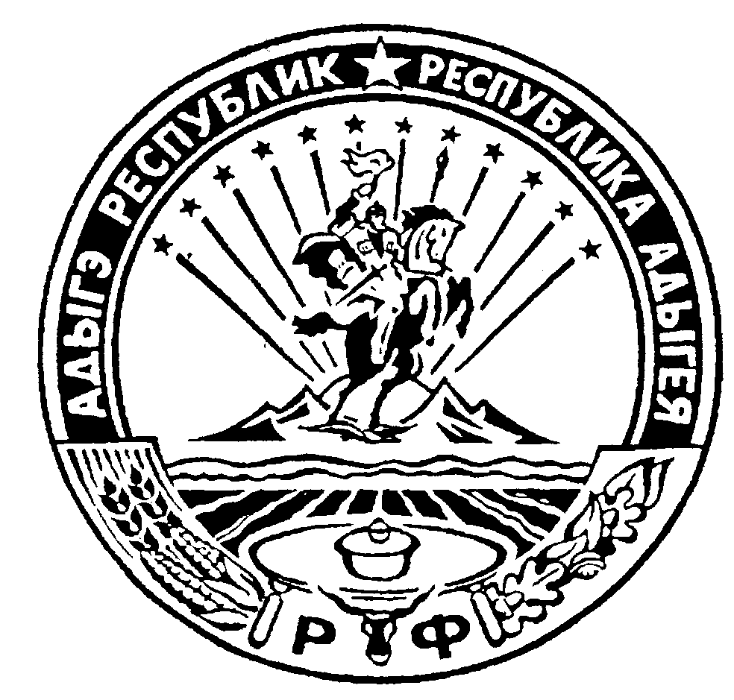Российская Федерация
Республика Адыгея
Совет народных депутатов
муниципального образования
«Келермесское сельское поселение»

РЕШЕНИЕ
Совета народных депутатов муниципального образования
«Келермесское сельское поселение»

25 мая 2016 года ст.Келермесская
№172

Об исполнении бюджета муниципального образования «Келермесское сельское поселение» за 2015 год

Рассмотрев отчет об исполнении бюджета муниципального образования «Келермесское сельское поселение» за 2015год, на основании ст.264,5 Бюджетного кодекса Российской Федерации, Совет народных депутатов муниципального образования «Келермесское сельское поселение»

РЕШИЛ:

1. Утвердить отчет об исполнении бюджета МО «Келермесское сельское поселение» за 2015 год по доходом в сумме 7923,1 тыс.рублей и по расходам в сумме 7631,4 тыс.рублей.
2.Утвердить исполнение:
1) по доходам бюджета муниципального образования «Келермесское сельское поселение» за 2015 год согласно приложению 1 к настоящему решению;
2) по расходам бюджета муниципального образования «Келермесское сельское поселение» за 2015год согласно приложению 2 к настоящему решению.
3.Направить настоящее решение главе муниципального образования Келермесское сельское поселение» для подписания и опубликования.
4.Решение вступает в силу со дня официального опубликования.

Глава муниципального образования
«Келермесское сельское поселение» А.В.Дюмин

